
2024年春季学期
计算学部《软件工程》课程

实验报告

Lab3 代码评审与单元测试

姓名 | 学号 | 联系方式
 |  | Email/手机号码
 |  | Email/手机号码

目 录

1 实验要求 1
2 在IDE中配置代码审查与分析工具 1
2.1 Checkstyle 1
2.2 SpotBugs 1
2.3 EclEmma 1
2.4 Junit 1
3 Checkstyle所发现的代码问题清单及原因分析 1
4 SpotBugs所发现的代码问题清单及原因分析 1
5 针对Lab1的黑盒测试 2
5.1 所选的被测函数及其需求规约 2
5.2 等价类划分结果 2
5.3 测试用例设计 2
5.4 JUnit测试代码 3
5.5 JUnit单元测试结果 3
5.6 未通过测试的原因分析及代码修改 4
6 针对Lab1的白盒测试 5
6.1 所选的被测函数 5
6.2 程序流程图 6
6.3 控制流图 6
6.4 圈复杂度计算与基本路径识别 6
6.5 测试用例设计 6
6.6 JUnit测试代码 7
6.7 JUnit单元测试结果 7
6.8 代码覆盖度分析 8
6.9 未通过测试的原因分析及代码修改 8
7 计划与实际进度 9
8 小结 9

[文档全部完成之后，请更新上述区域]

实验要求
简要复述实验手册中要求达到的实验目标与过程。

在IDE中配置代码审查与分析工具
简要描述在IDE中安装和配置Checkstyle、SpotBugs、EclEmma、JUnit等插件或IDE自带插件的过程。

Checkstyle
可以利用插件中包含的基本配置（Sun 或 Google ），也可以自定义配置（可选）。
- 安装
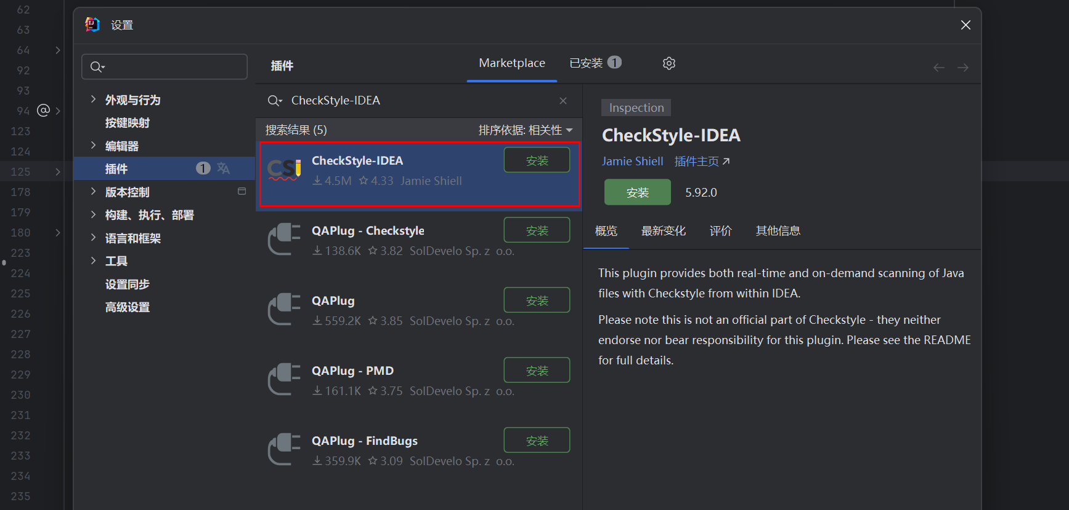
选择配置内置的配置文件Google Checks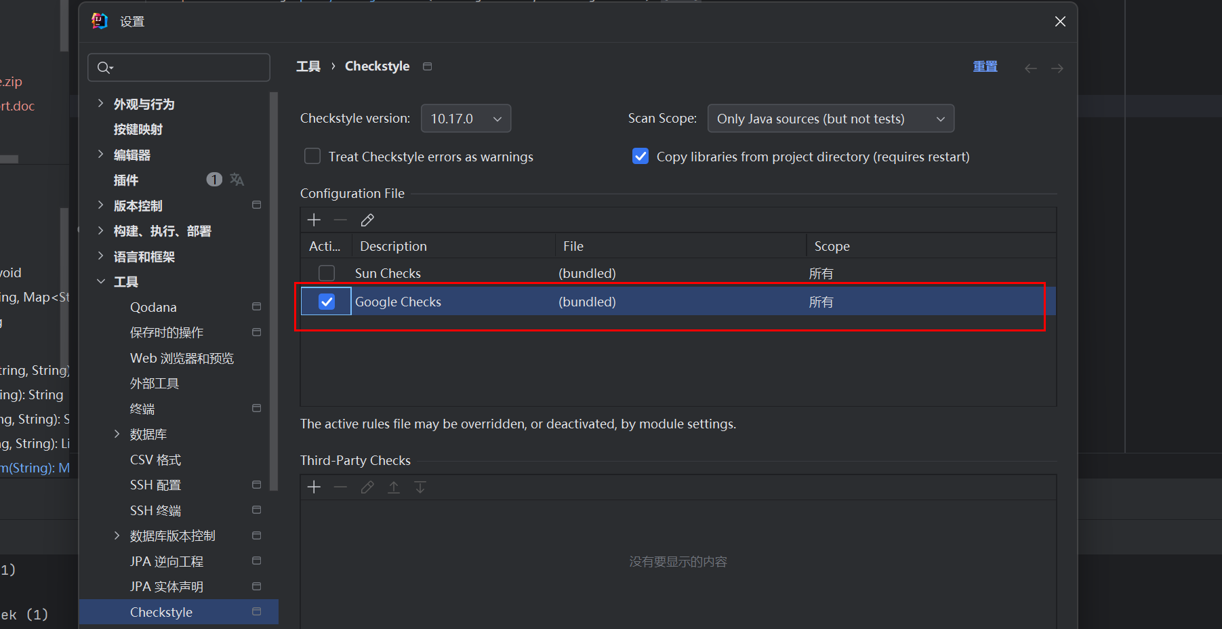

SpotBugs
- 安装
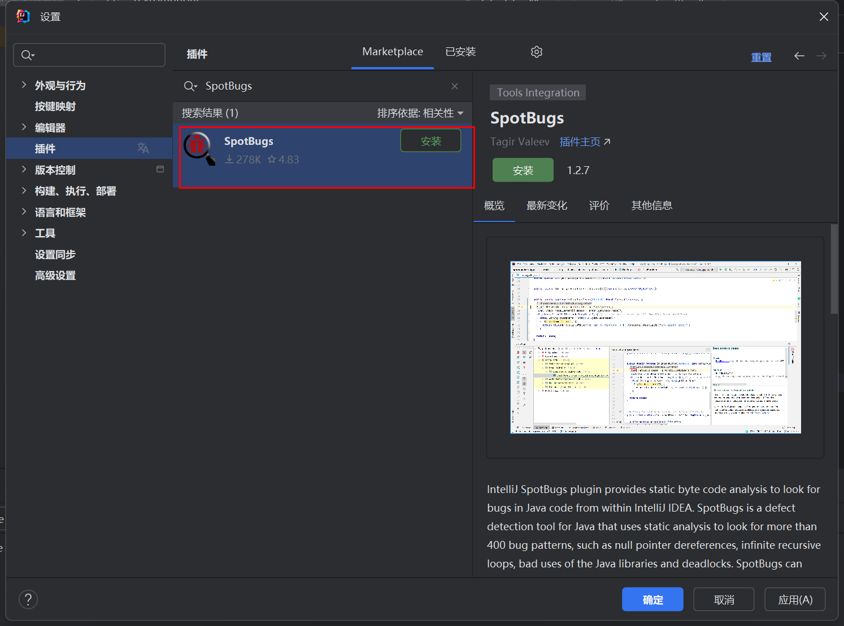
- 配置安全规则
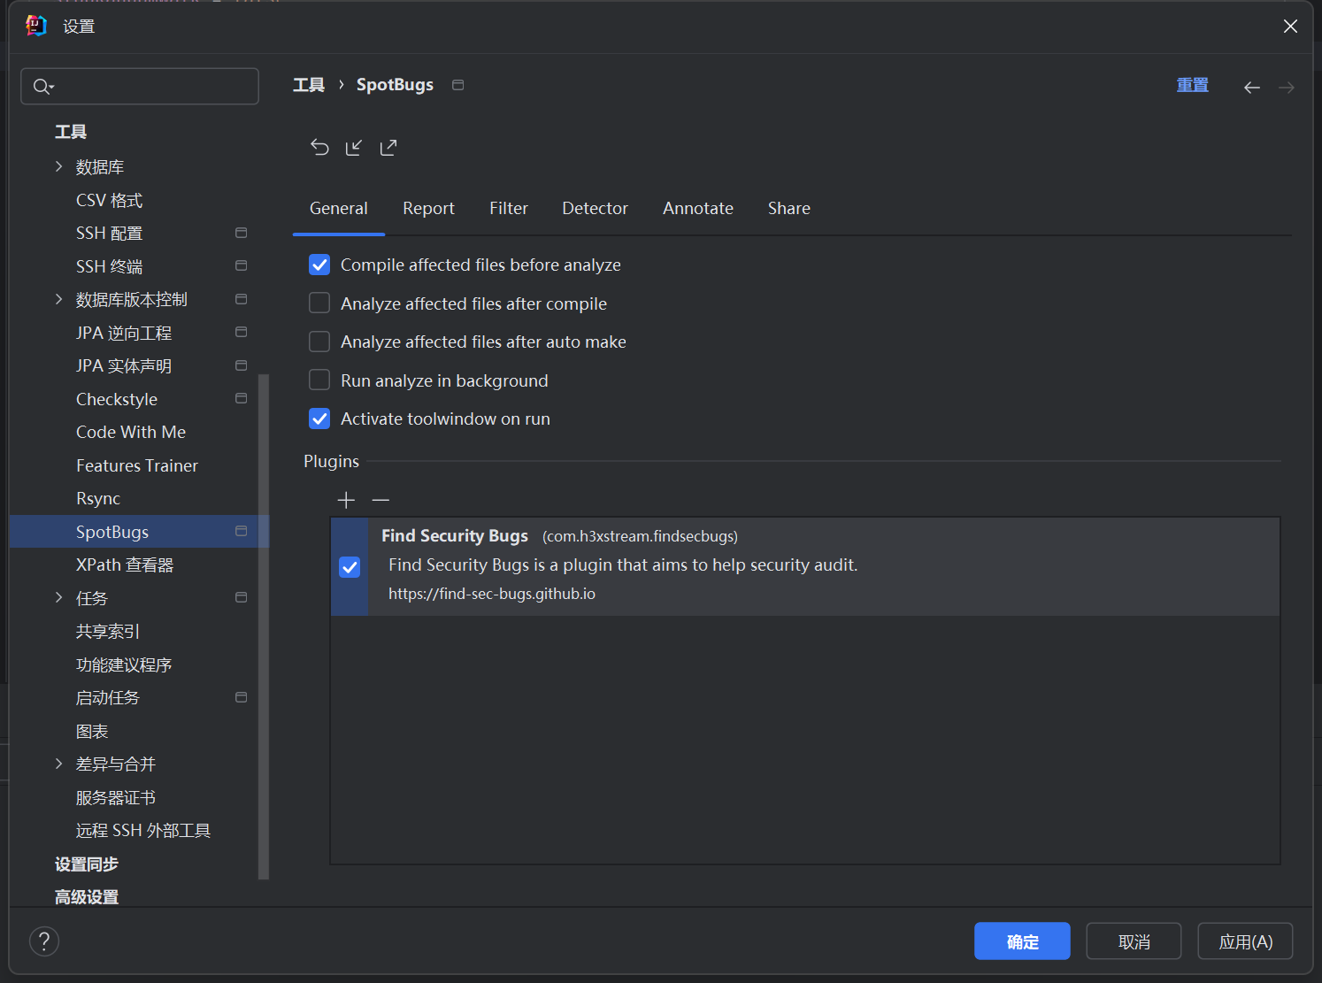

EclEmma

Junit

Checkstyle所发现的代码问题清单及原因分析
针对同种类型的问题，只需要列出一个典型代表即可。
编号 | 问题描述 | 类型 | 行号 | 修改策略
1 | 不应使用'*'形式的导入- javax.swing.* | Import语句AvoidStarlmport | 1 | 替换为单个类导入
2 | 导入语句''java.io.*''字典顺序错误。应在'javax.swing.*之前 | Import语句 CustomImportOrder | 2 | 调换两个类的  前后顺序
3 | 名称'TextGraphGUI'中不能出现超过1个连续大写字母 | 命名约定AbbreviationAs  WordInName | 8 | 首字母大写  其余字母小写
4 | 缺少Javadoc | Javadoc注释  MissingJavadocType | 10 | 加入Javadoc注释
5 | ''member def modifier''缩进了4个缩进符，应为2个 | 代码格式Indentation | 11 | 更改访问修饰符
6 | ';'后应有空格 | 空白  WhitespaceAfter | 20 | 添加空格
7 | 第9个字符'{'应位于前一行 | 块  LeftCurly | 66 | 在'{'之后添加回车
8 | 'if '结构必须使用大括号 | 块  NeedBraces | 67 | 向if语句中添加大括号
9 | 本行字符数114个，最多:100个 | 代码格式  Linelength | 86 | 在逻辑适当的地方添加换行
10 | 变量weight声明及第一次使用距离6行(最多3行) | 命名约定VariableDeclarationUsageDistance | 131 | 移动声明位置
11 | 每一个变量的定义必须在它的声明处，且在同一行 | 代码格式  MultipleVariableDeclarations | 190 | 每行只定义和初始化1个变量

SpotBugs所发现的代码问题清单及原因分析
针对同种类型的问题，只需要列出一个典型代表即可。
优先级 | 问题描述 | 违反的规则集 | 行号 | 修改策略
Medium Confidence Performance | 使用keyset()作为循环迭代器效率较低 | Performance | 71 | 使用 entrySet() 进行代码重构
Medium Confidence Security | 随机数生成器在密码学上不是安全的 | Security | 111 | 从 Random 更换为 SecureRandom
High Confidence Internationalization | FileWriter  在写入文件时在不同平台之间运行程序时出现字符编码不一致的行为 | Internationalization | 330 | 使用 OutputStreamWriter  指定一个字符集

针对Lab1的黑盒测试

所选的被测函数及其需求规约
只需要给出名字即可，无需给出代码。
给出该函数所应满足的需求规约 (函数功能、输入描述、输出描述)。

等价类划分结果
请根据自己的情况扩展该表格，给各个等价类唯一的编号
根据需要，增加下表的行数
约束条件说明 | 有效等价类及其编号 |  | 无效等价类及其编号
 |  | (1) |  | (4)
 |  | (2) |  | (5)
 |  | (3) |  | (6)

测试用例设计
测试用例编号 | 输入 | 期望输出 | 所覆盖的等价类编号

JUnit测试代码
针对5.3中的每一个测试用例，把其测试代码粘贴如下，代码必须是完整的。

测试用例编号 | JUnit测试代码

JUnit单元测试结果
测试用例编号 | 期望输出 | 实际输出 | 是否通过测试，请给出屏幕截图

未通过测试的原因分析及代码修改
请简要分析自己的Lab1代码为何未通过5.5节表格中某些测试用例的原因，并通过修改代码消除此类不符合需求的BUG。必要时给出修改后的代码。
若5.5节表格中没有未通过的测试用例，本节可空。

注意：虽然本部分为黑盒测试，但发现错误之后仍然需要对代码进行修改。此时，需要根据测试结果对代码加以修改，目的是“满足需求”。
此外，此部分是否发现Lab1的Bug，不影响Lab1实验结果的评判。

修改代码之后，请重新填写下表，尽可能保证所有测试用例都能通过测试。

测试用例编号 | 期望输出字符串 | 实际输出字符串 | 是否通过测试，请给出屏幕截图

Git操作记录
给出本地创建Lab3b分支，以及推送到Github上操作命令的截图；
给出本地合并Lab3b分支到master分支，以及推送到Github上操作命令的截图。

针对Lab1的白盒测试

所选的被测函数
注意：不能与5.1节所选函数重复。
被测函数的名称
功能描述
被测函数的代码
（以IDE环境下的截图方式给出，确保能看清楚，并保留IDE为每行代码分配的行号，后续各部分均以此行号为准。如果一屏截取不下，可以分多屏截取，均插入右侧格中）
输入参数列表 | 参数名 | 含义 | 数据类型
输入参数列表 |  | 当前多项式 | 字符串
输入参数列表 |  | 当前指令 | 字符串
输出参数 | 含义 |  | 数据类型
输出参数 |  |  | 字符串
代码总行数
包含的循环数
包含的判定数

程序流程图

控制流图

圈复杂度计算与基本路径识别
圈复杂度为：（请给出计算过程）
基本路径1：
基本路径2：
基本路径3：
...
注意：各基本路径要使用6.1节表格里给出的行号。

测试用例设计
测试用例编号 | 输入数据 | 期望的输出 | 所覆盖的基本路径编号

JUnit测试代码
针对6.5中的每一个用例，把其测试代码粘贴如下，代码必须是完整的。

测试用例编号 | jUnit测试代码

JUnit单元测试结果
测试用例编号 | 期望输出 | 实际输出 | 是否通过测试，请给出屏幕截图

代码覆盖度分析
给出EclEmma或IDE自带工具的代码覆盖度分析报告的截图。

未通过测试的原因分析及代码修改
分析自己的Lab1代码为何未通过6.7节表格中某些测试用例的原因，并通过修改代码消除此类BUG。必要时给出修改后的代码。
若6.7节表格中没有未通过的测试用例，本节可空。
修改代码之后，请重新填写下表，保证所有测试用例都能通过测试。

测试用例编号 | 期望输出 | 实际输出 | 是否通过测试，请给出屏幕截图

Git操作记录
给出本地创建Lab3w分支，以及推送到Github上操作命令的截图；
给出本地合并Lab3w分支到master分支，以及推送到Github上操作命令的截图。

计划与实际进度
任务名称 | 计划时间长度（分钟） | 实际耗费时间（分钟） | 提前或延期的原因分析

小结

